Утверждаю
начальник управления образования
администрации муниципального района
«Монгун-Тайгинский кожуун
Республики Тыва
__________________ Иргит А.Г.
«30 » декабря 2018 г
Форма сводной информации о проведении новогодних мероприятий
Монгун-Тайгинского кожууна
№  п/п | Образователь-ное  учреждение  (города,  кожууна) | Наименование  мероприятий | Дата и место проведения | Формат проведения мероприятия(концерт, квн и т.д) | Категория детей | Ответственные за проведения мероприятия с указанием должности и контактных телефонов | Освещение мероприятий в СМИ (сайт ОИВ, мэрии г. Кызыла,социальные сети) | Охват | Фото отчет
1 | МБОУ СОШ № 1 с.Мугур | Конкурсы «Новогодняя мастерская» | 08.12.  2018 | Конкурс открыток и рисунков | 1-11 классы | Старшая вожатая  Сат А.О  8-923-386-58-53 | Социальная сеть ВК. Группа МБОУ СОШ № 1 с.Мугур-Аксы | 163 | 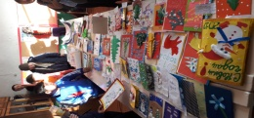
2 | МБОУ СОШ № 1 с.Мугур | Конкурс «Живая елка» | 08.12.  2018 | Конкурс поделок | 1-11 классы | Старшая вожатая  Сат А.О  8-923-386-58-53 | Социальная сеть ВК. Группа МБОУ СОШ № 1 с.Мугур-Аксы | 25 | 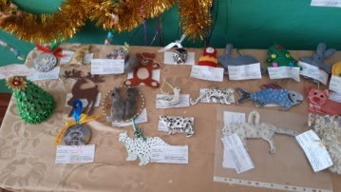
3 | МБОУ СОШ № 1 с.Мугур | Конкурс «Спасем елочку» | 20.12.  2018 | Конкурс поделок | 1-11 классы | Старшая вожатая  Сат А.О  8-923-386-58-53 | Социальная сеть ВК. Группа МБОУ СОШ № 1 с.Мугур-Аксы | 27 | 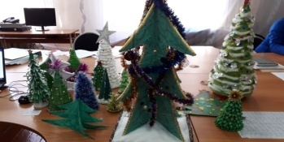
4 | МБОУ СОШ № 1 с.Мугур | Конкурс елочных игрушек «Игрушки своими руками» | 15.12.  2018 | Конкурс поделок | 1-11 классы | Руководители кружков | Социальная сеть ВК. Группа МБОУ СОШ № 1 с.Мугур-Аксы | 32 | 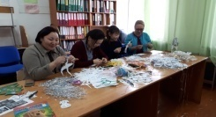
5 | МБОУ СОШ № 1 с.Мугур | Акция  «Апельсин», «Яблоко» | 20-30.12.  2018г | Сбор апельсинов, яблок | 1-11 классы | Старшая вожатая  Сат А.О  8-923-386-58-53 | Социальная сеть ВК. Группа МБОУ СОШ № 1 с.Мугур-Аксы | 58 учителей, 136шт.  Роздано 18 семьям
6 | МБОУ СОШ № 1 с.Мугур | Спортивные новогодние состязания «Один за всех и все за одного» среди 1-4 классов | 21.12.  2018г | соревнование | 1-4 классы | Физорганизатор Хомушку С.Э.  8-929-316-11-33 |  | 112
7 | МБОУ СОШ № 1 с.Мугур | Баскетбол  среди 5-7 классов | 22.12.  2018 | соревнование | 5-7 классы | Физорганизатор Хомушку С.Э.  8-929-316-11-33 |  | 58
8 | МБОУ СОШ № 1 с.Мугур | Конкурс «Лучший дневник - 2018» | 24.12.  2018 | конкурс | 1-11 классы | Старшая вожатая  Сат А.О  8-923-386-58-53 |  | 36  12-мальчиков,24-девочек
9 | МБОУ СОШ № 1 с.Мугур | Соревнование по волейболу с классными руководителями на призы Деда Мороза среди 8-11 классов | 26.12.  2017г. | соревнование | 8-11 классы | Физрук  Хомушку С.Э.  8-929-316-11-33 |  | 64
10 | МБОУ СОШ № 1 с.Мугур | Конкурс стенгазет среди 1-11 классов « С новым 2019 годом!» | 25-27.12.  2018г | Конкурс | 1-11 классы | Учитель ИЗО  Оюн А.А. | Социальная сеть ВК. Группа МБОУ СОШ № 1 с.Мугур-Аксы | 34 | 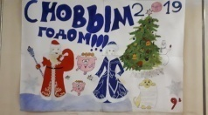  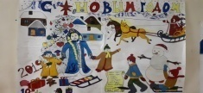
11 | МБОУ СОШ № 1 с.Мугур | Участие детей-отличников на елке Главы Правительства Республики Тыва |  |  | 2-7 классы | Методист УО |  | 6
12 | МБОУ СОШ № 1 с.Мугур | Участие талантливых детей на елке Председателя администрации кожууна | 27.12.  2018 |  | 2-6 классы | ЗДВР  Демиржан А.Б.  8-923-268-92-35 |  | 15
13 | МБОУ СОШ № 1 с.Мугур | Лучшее оформление кабинета «Создадим новогоднее оформление своими руками» | 25-27.12.  2018г | Коллективное творческое дело (КТД) | 1-11 | Классные руководители | Социальная сеть ВК. Группа МБОУ СОШ № 1 с.Мугур-Аксы | 564 | 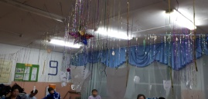  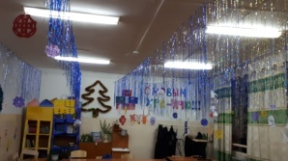  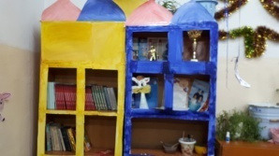
14 | МБОУ СОШ № 1 с.Мугур | Оформление коридора школы по творческому проекту «Волшебный мир театра», посвященный Году театра в России | 22.12.  2018 | Коллективное творческое дело (КТД) |  | Демиржан А.Б.  8-923-268-92-35 | Социальная сеть ВК. Группа МБОУ СОШ № 1 с.Мугур-Аксы | 15 | 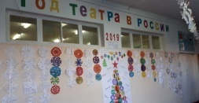  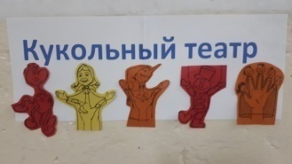  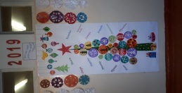
15 | МБОУ СОШ № 1 с.Мугур | Инструктивное совещание классных руководителей | 07.12.  2018  25.12.  2018г | инструктаж | 1-11 | Демиржан А.Б.  8-923-268-92-35 |  | 28
16 | МБОУ СОШ № 1 с.Мугур | Классные родительские собрания | 17.12-22.12 | Всеобуч | 1-11 | Классные руководители |  | 381
17 | МБОУ СОШ № 1 с.Мугур | Родительский всеобуч с участием субъектов профилактики | 25.12 | Всеобуч |  | Зам.председателя администрации кожууна Салчак С.Д. |  | 112 родит.,  11 кл.рук | 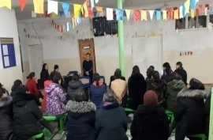
18 | МБОУ СОШ № 1 с.Мугур | Новогодние классные часы «Новый год к нам мчится» | 27.12.  2018г | Викторины, игры, концерты, спектакли | 1-11 | Демиржан А.Б.  8-923-268-92-35 | Социальная сеть ВК. Группа МБОУ СОШ № 1 с.Мугур-Аксы | 501 | 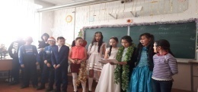  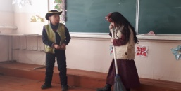  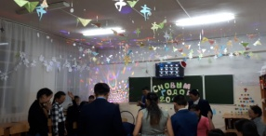
19 | МБОУ СОШ № 1 с.Мугур | Акция «Оформление зала» | 27.12.  2018г | Коллективное творческое дело | 11 класс | Демиржан А.Б.  8-923-268-92-35  Адыгбай А.А.  8-923-265-50-37 | Социальная сеть ВК. Группа МБОУ СОШ № 1 с.Мугур-Аксы | 22 | 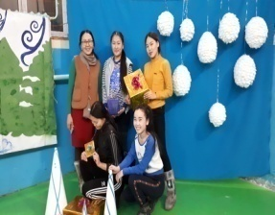  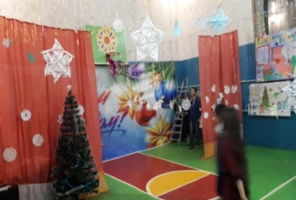
20 | МБОУ СОШ № 1 с.Мугур | Инструктивные линейки | 20.12.  2018  25.12.  2018  29.12.  2018 | Инструктаж | 1-11 | Демиржан А.Б.  8-923-268-92-35 |  | 524
21 | МБОУ СОШ № 1 с.Мугур-Аксы | Общешкольная елка в 1-4 классах новогодняя сказка 1.«Волшебные часы»  2. Хоровод  3. Новогодний флешмоб  В 5-11 классах 1.«Шоу 12 животных»  2. Хоровод  3. Новогодний флемоб | 28.12.  2018 | Сказка, конкурс театрализованных постановок | Школьники  1-4,5-7,8-11 классов | Демиржан А.Б.  8-923-268-92-35 | Социальная сеть ВК. Группа МБОУ СОШ № 1 с.Мугур-Аксы | 1-4  240  5-7 классы-  159  8-11 классы | 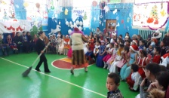  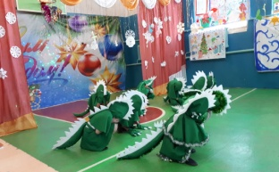  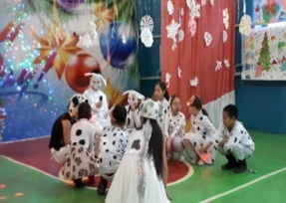
22 | МБОУ СОШ № 2 с.Мугур-Аксы | Конкурс Стенгазет «Поздравляем с Новым 2019 годом!» | МБОУ СОШ №2  27 декабря | Поздравительные стенгазеты | 5-11 | Иргит Шолбан Олегович-учитель технологии, ИЗО  89233854055 |  | 27
23 | МБОУ СОШ № 2 с.Мугур-Аксы | Конкурс на лучшее оформление кабинета «Праздник к нам приходит» | МБОУ СОШ №2  15-27 декабря декабря |  | 5-11 | Кара-оол ОранаВячеславна-ЗДВР 89333148433 |  | 148
24 | МБОУ СОШ № 2 с.Мугур-Аксы | Конкур эко-ёлок «Оставим ёлочку в лесу» | МБОУ СОШ №2  20 декабря | Выставка поделок | 5-7 | Хертек Алдын-кыс Дадар-ооловна-руководитель кружка, |  | 15
25 | МБОУ СОШ № 2 с.Мугур-Аксы | Конкурс новогодних украшений «Наряд для ёлочки» | 21 декабря МБОУ СОШ №2 | Выставка поделок | 1-4 | Хертек Алдын-кыс Дадар-ооловна-руководитель кружка,  89293176689 |  | 7
26 | МБОУ СОШ № 2 с.Мугур-Аксы | Классные часы: «Здравствуй Новый год!» | С 21-27 декабря  МБОУ СОШ № 2 | Игры, конкурсы | 1-4 | Классные руководители: |  | 107  9 учителя  89 родителей
27 | МБОУ СОШ № 2 с.Мугур-Аксы | Классные часы: «Новогодняя сказка» | С 21-27 декабря  МБОУ СОШ № 2 | Игры, конкурсы, показ сказок | 5-7 классы | Классные руководители: |  | 64 детей  6 учителей  5 родителей
28 | МБОУ СОШ № 2 с.Мугур-Аксы | Классные часы: «Бал-маскарад» | С 21-27 декабря  МБОУ СОШ № 2 |  |  | Классные руководители: |  | 84 детей  5учителей  10родителей
29 | МБОУ «СОШ №2» | Сценарий праздника «Новогодняя сказка» | 28.12.18г  10:00ч-12:00ч | Сказка | 1-4 классы | ХовалыгАлдынайЧыртак-ооловна – заместитель директора по учебной работе 89235414456 | Вайбер группа «Родители МБОУ СОШ № 2»;  Сайт школы | 98 детей;  11 учителей  2техработника  21 родителей  1сотрудник ПЧ-9 | 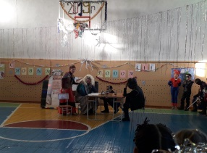  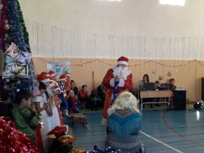
30 | МБОУ «СОШ №2» | «Новогодний огонек | 28.12.18г  14:00ч-16:00ч | Концерт | 5-7 классы | Кара-СалСергекМаскарович – заместитель директора по безопасности и патриотическому, правовому воспитанию 89235425008 | Вайбер группа «Родители МБОУ СОШ № 2»;  Сайт школы | 49 детей  2 родителя  8учителей  1техработник  1методист управления образования  1сотрудник ПЧ-9 | 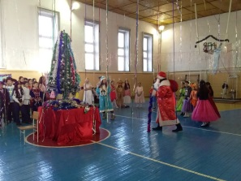  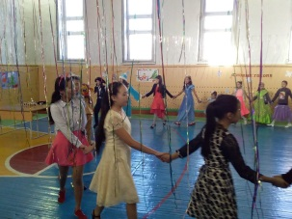  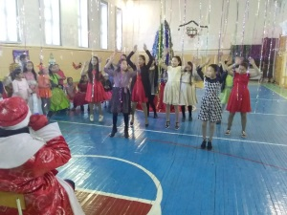
31 | МБОУ «СОШ №2» | «Звездный час» | 28.12.18г  18:00ч-21:00ч | Бал-маскарад | 8-11 классы | Кара-оол Орана Вячеславна – заместитель директора по воспитательной работе 89333148433 | Вайбер группа «Родители МБОУ СОШ № 2»;  Сайт школы | 63 детей  10учителей  2техработника  3 родителя  1 методист управления образования  1сотрудник ПЧ-9 | 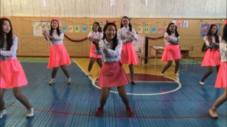  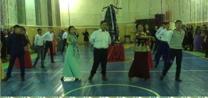  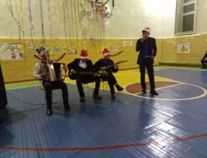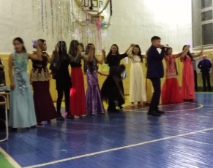
32 | МБОУ «СОШ №2» | Веселые старты:  «Весело встречаем Новый год!» | Спортивный зал школы  11 декабря 12:00ч | Веселые старты | 1-4 классы | Салчак Адыгжы Александрович 89012003932 |  | 48 детей  23 родителей  9 учителей
33 | МБОУ «СОШ №2» | Пионербол на призы Деда Мороза | Спортивный зал школы  12 декабря 10:00ч | Соревнование по пионербол | 5-7 классы | Монгуш Адыгжы Александрович учитель физической культуры, 89235487926 |  | 32 детей  6 учителей  7 родителя
34 | МБОУ «СОШ №2» | Волейбол на призы Деда Мороза | Спортивный зал школы  13 декабря 14:00ч | Соревнование по волейболу | 8-11 классы | Монгуш Адыгжы Александрович учитель физической культуры, 89235487926 |  | 79  Детей, 10 учителей, 11 родилей
35 | МБОУ «СОШ №2» | Шахматный турнир «Белая ладья» среди девочек | МБОУ СОШ № 2, каб.№2  17 декабря | Соревнование по шахматам | 9-10классы | Эрес-оол Ойнаар-оол Салчакович- руководитель кружка,89235591095 |  | 10 детей  2 учителя
36 | МБОУ «СОШ №2» | Инструктивное совещание классных руководителей | 17 декабря 18:00 | совещание | 1-11 | Кара-Сал Сергек Маскаровия – заместитель директора по безопасности и патриотическому , правовому воспитанию, 89235425008 |  | 25 учителей
37 | МБОУ «СОШ №2» | Составление расписки об ответственности родителей в период каникул | С 15 -27 декабря |  | 1-11 | Кара-Сал Сергек Маскаровия –89235425008
38 | МБОУ «СОШ №2» | Родительский всеобуч с участием субъектов профилактики | 25 декабря 18:00ч | Всеобуч | 1-11 | Салчак Саида Дугаржаповна, Кара-оол Орана Вячеславна – ЗДВР,89333148433 |  | 111 родителей  19 учителя  5 работника субъектов
39 | МБОУ «СОШ №2» | Выявление местонахождения детей в период каникул | 15-17 декабря | Опрос | 1-11 | Классные руководители |  | 258 детей  15кл.рук
40 |  | Уроки безопасности с обсуждением всех видов инструктажа: по правилам дорожного движения, пожарам, поведению в общественных местах, антитеррору, поведению на местах повышенной опасности, соблюдению ст.2.5. закона РТ | 24 декабря | Во время линейки | 1-11 | Кара-Сал Сергек Маскаровия – заместитель директора по безопасности и патриотическому , правовому воспитанию, 89235425008 |  | 258 детей  27 учителей
41 |  | Передача детей при выезде в чабанские стоянки и при возврате на место | 29 декабря |  | 1-11 | Кара-Сал Сергек Маскаровия 89235425008 |  | 14 детей
42 | МБОУ «СОШ №2» | «Новогодний огонек | 28.12.18г  14:00ч-16:00ч | Концерт | 5-7 классы | Кара-СалСергек Маскарович – заместитель директора по безопасности и патриотическому, правовому воспитанию 89235425008 | Вайбер группа «Родители МБОУ СОШ № 2»;  Сайт школы | 49 детей  2 родителя  8учителей  1техработник  1методист управления образования  1сотрудник ПЧ-9
43 | МБОУ «СОШ №2» | «Звездный час» | 28.12.18г  18:00ч-21:00ч | Бал-маскарад | 8-11 классы | Кара-оол Орана Вячеславна – заместитель директора по воспитательной работе 89333148433 | Вайбер группа «Родители МБОУ СОШ № 2»;  Сайт школы | 63 детей  10 учителей  2 техработника  3родителя  1методист управления образования  1сотрудник ПЧ-9 | 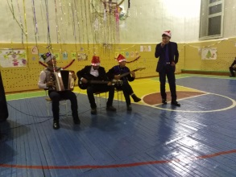  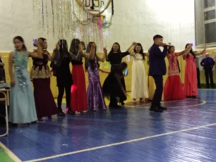
44 | МБОУ Моген-Буренская СОШ | Выявление о местонахождения детей и сбор подписей родителей и законных представителей об ответственности в каникулярное время | 15-17 декабря МБОУ Моген-Буренская СОШ |  | 1кл, 2кл,  3кл, 4кл,  5кл, 6кл, 7кл, 8кл,  9кл, 10кл, 11кл. | Классные руководители |  | 279
45 | МБОУ Моген-Буренская СОШ | Инструктажи всех видов: по правилам дорожного движения, пожарам, поведению в общественных местах, антитеррору, поведению на местах повышенной опасности, соблюдению ст. 2.5. Закона РТ (о запрете нахождения в ночное время)… | 19 декабря МБОУ Моген-Буренская СОШ |  | 1кл, 2кл,  3кл, 4кл,  5кл, 6кл, 7кл, 8кл,  9кл, 10кл, 11кл. | Бойгал Л.Т. руководитель ОБЖ 89233832543  Иргит А.В. социальный пед. по ПП  89233804007 |  | 279
46 | МБОУ Моген-Буренская СОШ | Подворные обходы по семьям находящихся в СОП, малообеспеченных семей, семей подростков состоящих на учетах, семей опекунов. | с 02 по 08 января с. Кызыл-Хая |  | 1кл, 2кл,  3кл, 4кл,  5кл, 6кл, 7кл, 8кл,  9кл, 10кл, 11кл. | Борбак-оол А.А., социальный педагог89233862381, Иргит А.В. социальный пед. по ПП  8923380400
47 | МБОУ Моген-Буренская СОШ | Конкурс новогодних стенгазет «Волшебства нового года» | с 17 по 26 декабря МБОУ Моген-Буренская СОШ | конкурс | 1-2 кл  3-4 кл  5-7 кл  8-11 кл | Борбак-оол А.А., социальный педагог(89233862381), Хертек З.М., учитель ИЗО (89233879513) | - | 274 | 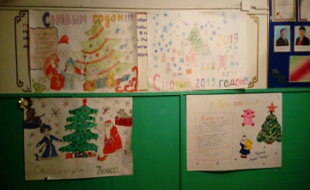
48 | МБОУ Моген-Буренская СОШ | Конкурс лучших новогодних кабинетов «Новогоднее путешествие» | с 17 по 27 декабря Классные  кабинеты | конкурс | 1-4 кл  5-11 кл | Классные руководители | - | 270 | 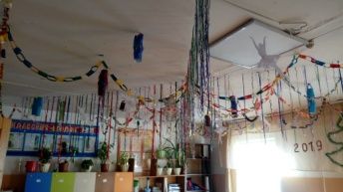
49 | МБОУ Моген-Буренская СОШ | Конкурс новогодних песен «Елочка» | 25 декабря СДК с. Кызыл-Хая | Конкурс, концерт | 1-2 кл | ЗДВР Сарыглар Ю.З. 89235479062  Самбуу М.А. преподаватель музыки | - | 241 | 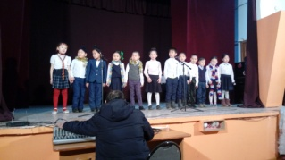
50 | МБОУ Моген-Буренская СОШ | Конкурс танцевальных флешмобов «Серпантин» | 25 декабря СДК с. Кызыл-Хая | Конкурс, концерт | 3-4 кл | ЗДВР Сарыглар Ю.З. 89235479062 | - | 241 | 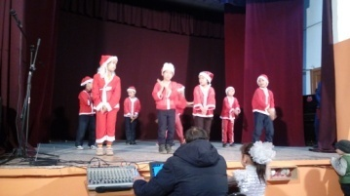
51 | МБОУ Моген-Буренская СОШ | Танцевальный конкурс «Новогодний танец» | 25 декабря СДК с. Кызыл-Хая | Конкурс, концерт | 5-8 кл | ЗДВР Сарыглар Ю.З. 89235479062 | - | 241 | 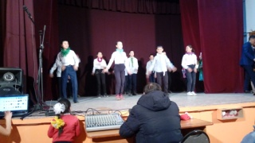
52 | МБОУ Моген-Буренская СОШ | Конкурс песен под гитару «Струны юности» | 22 декабря МБОУ Моген-Буренская СОШ | Конкурс | 9-11 кл | ЗДВР Сарыглар Ю.З. 89235479062 | - | 42
53 | МБОУ Моген-Буренская СОШ | Веселые старты на призы Деда Мороза | 20 декабря Спорт школа | ЗОЖ | 1-2 кл  3-4 кл | Учителя ФК  Бойгал Л.Т.  Иргит С.Б. | - | 96
54 | МБОУ Моген-Буренская СОШ | Соревнование на призы Деда Мороза. Мини-футбол | 20 декабря Спорт школа | ЗОЖ | 5-7 кл | Учителя ФК  Иргит А.В.  Бойгал Л.Т. | - | 62
55 | МБОУ Моген-Буренская СОШ | Соревнование на призы Деда Мороза. Волейбол | 20 декабря Спорт школа | ЗОЖ | 8-11 кл | Учителя ФК  Иргит С.Б.  Картай-оол Ш.М. | - | 53
56 | МБОУ Моген-Буренская СОШ | Бал-Маскарад «Новогодняя сказка» | 28 декабря СДК с. Кызыл-Хая | Утренник | 1-2 кл | ЗДВР Сарыглар Ю.З. 89235479062 | - | 56
57 | МБОУ Моген-Буренская СОШ | Бал-Маскарад «Новогодние чудеса» | 28 декабря СДК с. Кызыл-Хая | Утренник | 3-4 кл | ЗДВР Сарыглар Ю.З. 89235479062 | - | 41
58 | МБОУ Моген-Буренская СОШ | Бал-Маскарад «Новогодние чудеса» | 28 декабря СДК с. Кызыл-Хая | Утренник | 5-7 кл | ЗДВР Сарыглар Ю.З. 89235479062 | - | 68 | 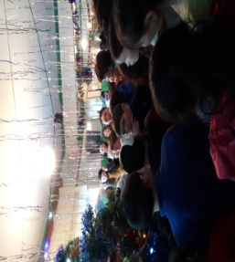
59 | МБОУ Моген-Буренская СОШ | Новогодний огонек  ««Огни карнавала» | 28 декабря СДК с. Кызыл-Хая | Утренник | 8-11 кл | ЗДВР Сарыглар Ю.З. 89235479062 | - | 64 | 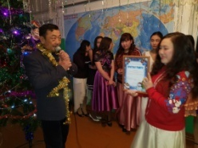  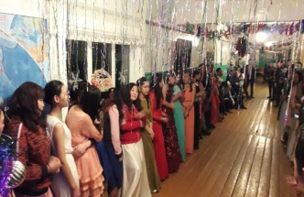
60 | МБОУ Тоолалыгская НОШ | Бал маскарад | СДК | концерт | Начальные классы 1-4кл | Салчак Аяна Алдын-ооловна.тел.89963380948 |  | 19 | 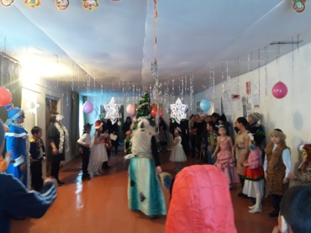
Итого  60 | Управление  Образование Монгун-Тайгинского кожууна | Сколько  Мероприятий 60 | с_08__по__29__ даты | Нравственно-творческоенаправление____32_  Спортивное____10_____  Профилактические мероприятия____11____  Работа по сопровождению детей, находящихся на учетах ПДН, ВШУ и т.д _6_ | Начальные классы-496  Средние классы-513  Старшие классы-111 | Ответственный  методист УО, Зам по ВР  (Данзы Дамырак Николаевна, 89235481145) | Сколько мероприятий освещено:16 | Всего  1530 уч-ков | Качественный фото отчет (выборочно)

